В рамках данной контрольной работы необходимо произвести расчет краевой функции, которая характеризует систему объектив-фотоматериал, а также построить распределение интенсивности штриховых деталей.

- Теоретическое обоснование

Точность передачи мелких деталей наряду с тоно- и цветовоспроизведением определяет качество получаемого изображения. Вместе с тем, отдельные звенья систем и системы обработки и передачи информации в целом отличаются общим фундаментальным свойством - размытием или инерционностью. Так, например, в случае ярко светящейся точки бесконечно малых размеров объектив в плоскости наилучшей фокусировки формирует ее оптическое изображение, которое представляет собой некоторое пятно размытия с постепенно убывающей интенсивностью от центра к краям пятна. При этом форма распределения интенсивности в пятне размытия характеризует свойство конкретного звена (в случае данной работы – объектива) или системы в целом воспроизводить детали яркости малых размеров, то есть определяет потери резкости в изображении мелких деталей.
Для систем, обладающих свойствами линейности и изотропности, размытие описывается посредством ряда взаимосвязанных функций. Для упрощения расчетов, а также для упрощения методов экспериментальной оценки, эти функции рассматриваются применительно к так называемым типовым одномерным объектам, один из которых край полуплоскости.
Край полуплоскости - это резкая прямолинейная граница между освещенной и неосвещенной частями пространства (например, край лезвия ножа). Математически край полуплоскости можно записать при помощи зависимости типа (1):
$\left\{\begin{aligned}В\left(х\right)=0 при x<0; \\ B\left(x\right)=1 при х ≥0.\end{aligned}\right.$ (1)

где В(х) - распределение интенсивности в направлении х, перпендикулярном направлению края полуплоскости. На Рисунке 1 представлен край полуплоскости.
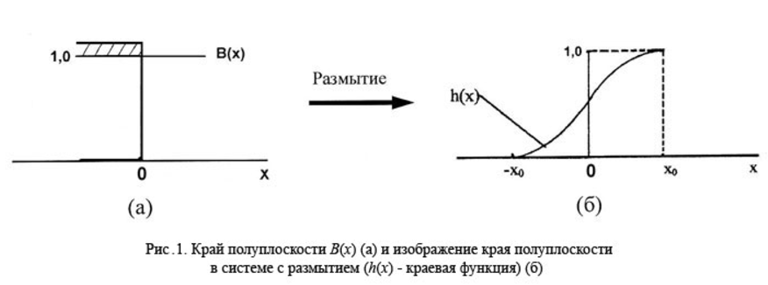

Краевая функция h(x) описывает распределение интенсивности в изображении края полуплоскости.
В соответствии с номером варианта (вариант номер 5), ширина штриха равна 40 мкм.
Репродукционная техническая система, передавая изображение, производит преобразование, оказывая свое воздействие на воспроизведение информации. Это воздействие может быть как полезным, так вредным, но оно существует объективно, и результаты этого воздействия могут быть названы естественными, или системными преобразованиями.
Одним из видов естественных преобразований в системе является фильтрация пространственных или временных частот в изображении. Описать эту фильтрацию можно с помощью функции передачи модуляции (ФПМ), которая, как правило, может рассматриваться в качестве фильтра нижних пространственных частот, осуществляющего снижение доли высокочастотных составляющих в пространственном Фурье-спектре изображения. Таким образом, ФПМ характеризует степень потери резкости изображения, его мелких деталей в результате естественных частотных преобразований в системе или ее отдельных звеньях.
Для оценки возможных свойств системы и путей ее совершенствования целесообразно уметь оценивать ФПМ отдельных ее звеньев. Тогда можно достаточно легко определить то звено системы, которое может служить причиной неудовлетворительных свойств системы в целом. Такой анализ очень облегчает то положение, что для линейной системы ее совокупная ФПМ может быть найдена простым перемножением ФПМ отдельных звеньев системы.
Во многих случаях предварительный анализ и выявление слабого звена системы, в наибольшей степени ответственного за ухудшение частотных свойств передаваемого изображения, можно сделать на основе применения моделей фильтрации и созданных на основе этих моделей расчетных методов определения ФПМ отдельных звеньев системы.
К числу практически важных задач относится расчет распределения интенсивности в изображении одиночной (отдельной) мелкой штриховой детали, воспроизводимой в системе с размытием.
Непосредственное применение ФПМ или расчет воспроизведения в соответствии с интегральными преобразованиями по прямой теореме свертки в данном случае являются достаточно трудоемкими. Более просто и наглядно эта задача решается с использованием КФ. Таким образом, возникает необходимость в преобразовании ФПМ в КФ.
С другой стороны, в ряде случаев при исследовании системы или ее отдельных звеньев бывает невозможным размещение в объекте периодического тест-объекта, но в то же время в самом объекте имеются отдельные детали с резкими краями. Анализ таких деталей позволяет получить КФ. Следовательно, в этом случае для оценки передаточных свойств возникает необходимость в решении обратной задачи - переходе от КФ к ФПМ.
Для вычисления ФПМ по КФ необходимо найти точку симметрии краевой функции. Точка симметрии краевой функции имеет координаты (0; 0,5). Затем КФ по оси абсцисс разделяется на равные отрезки размером
l = 1/2v, где v - пространственная частота, для которой определяется коэффициент передачи модуляции в соответствии с заданием.
При этом центральный отрезок размещается симметрично относительно точки симметрии КФ.
Расчет КФ заключается в ее построении по рассчитанной Ʈ_{v} , где где
Ʈ_{v} - коэффициент передачи модуляции на произвольной частоте v.
Ʈ_{v/3} - коэффициент передачи модуляции на частоте, втрое меньшей частоты v.
Наряду с КФ и ФРЛ для описания размытия в системе отображения изобразительной информации используется еще одна из важнейших характеристик линейных систем - функция передачи модуляции (ФПМ). Эта функция, также как и ранее рассмотренные функции, содержит ту же информацию о размытии, а все эти функции могут быть найдены одна из другой с помощью соответствующих математических преобразований.
Необходимость перехода от одной функции к другой обусловлена тем, что при принципиально одинаковом информационном содержании различных функций они обладают различными практическими свойствами. Например, отличительным свойством метода ФПМ является простота расчета передаточной характеристики системы по известным ФПМ ее отдельных звеньев. Кроме того, определение ФПМ обычно более доступно и точно, чем определение ФРЛ или краевой функции.
ФПМ может быть определена либо с использованием соответствующих экспериментальных данных, либо пересчетом по известной функции ФРЛ или КФ, либо непосредственно расчетным путем на основе теоретических посылок.

ФПМ определяет величину коэффициента передачи контраста в изображении одномерной решетки с синусоидальным распределением зависимости от пространственной частоты этой решетки. Численно коэффициент передачи контраста Ʈ_{v} синусоидального сигнала для пространственной частоты v равен отношению коэффициента модуляции в изображении М_{v}^{из} к к коэффициенту модуляции в объекте М_{v}^{об}.(1):

Ʈ_{v =} М_{v}^{из} / М_{v}^{об} (1)

Коэффициенты модуляции, в свою очередь, равны (2) и (3) соответственно:
М_{v}^{из} = (E_{max}^{из} - E_{min}^{из})/ (E_{max}^{из} + E_{min}^{из}) (2)
М_{v}^{об} = (E_{max}^{об} - E_{min}^{об})/ (E_{max}^{об} + E_{min}^{об}) (3)
E_{max}^{из}, E_{min}^{из}, E_{max}^{об}, E_{min}^{об} – максимальное и минимальное значение интенсивности синусоидальной решетки частоты n в объекте и в изображении.
На данном этапе необходимо построить распределение интенсивности:

